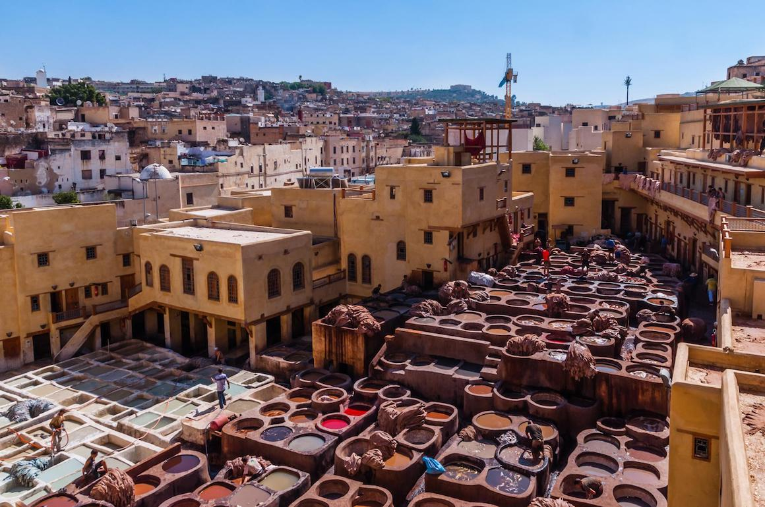

**€** 680,00

**Partenza garantita ogni sabato da Febbraio a Dicembre 2023**

Tour garantito

minimo 2 pax

da Casablanca

BOOKING 06 45554085 – 06 87805818

[info@evasionicral.com](mailto:info@evasionicral.com) [evasionicral.com](https://www.evasionicral.com/)

WHATSAPP +39 3286229906

Prezzo a persona

in camera doppia

8 giorni / 7 notti

MAROCCO

CITT**À** IMPERIALI

* tasse aeroportuali € 180,00 da riconfermare al momento della prenotazione
* Pasti non indicati in programma e cena di capodanno
* Bevande
* Tutto quanto non espressamente indicato alla voce “Incluso nelle Quote”
* Supplemento singola € 175,00
* Assicurazione annullamento, medica sanitaria e covid € 45,00
* Voli aerei di linea, bagaglio incluso
* Accoglienza e assistenza all'aeroporto Mohamed V da parte dello staff.
* Sistemazione in hotel a scelta in HB con pasti nei rispettivi hotel.
* Il supplemento di pensione completa € 85,00 a persona comprende pranzi presso ristoranti locali e cene con spettacolo secondo il programma.
* Trasporto con veicolo di lusso .
* guida al seguito ( in lingua italiana ) e guide locali nelle città.
* Ingressi ai monumenti indicati nel programma ad eccezione della Moschea di Hassan II.



**1° GIORNO ROMA-CASABLANCA**

Partenza con volo di linea. Arrivo all’aeroporto “MOHAMED V” e trasferimento in Hotel. Cena e pernottamento in hotel..

2° GIORNO CASABLANCA / RABAT

Prima colazione in Hotel. Visita panoramica della capitale economica del Marocco. Cena e pernottamento in hotel.

3° GIORNO RABAT / MEKNES / FEZ

Partenza per Meknes. Visita della città. Pranzo libero. Proseguimento per la città santa di Moulay Idriss, attraverso le rovine della città romana di Volubilis; quindi proseguimento per Fez. Cena e pernottamento in hotel.

4° GIORNO FEZ

Casaccia L'intera giornata è dedicata alla visita di Fez, la capitale spirituale del Marocco. Pranzo libero. Nel pomeriggio prosegue la visita della città. Cena e pernottamento in hotel.

**5° GIORNO** **FEZ / BENI MELLAL / MARRAKESH**

Partenza per Marrakech passando per il villaggio berbero di Immouzer du Kandar e Ifrane. Pranzo libero. Arrivo a Marrakech nel tardo pomeriggio. Cena e pernottamento in hotel.

**6° GIORNO** **MARRAKESH**

Intera giornata alla visita di Marrakech, la seconda più antica città Imperiale. La visita comprende i giardini Menara, le tombe Saadiane, il palazzo Bahia e il minareto della Koutoubia. Pranzo in hotel. Nel pomeriggio visita del souk e del quartiere dell'artigianato e sosta a Djemaa El Fna. Cena con spettacolo e pernottamento in hotel.

**7° GIORNO** **MARRAKESH / CASABLANCA**

Mattinata libera a disposizione. Pranzo libero e partenza per Casablanca. Cena e pernottamento in hotel.

**8° GIORNO** **CASABLANCA / ROMA**

Prima colazione in hotel Trasferimento all'aeroporto in tempo utile per il volo di rientro a Roma.



Evasionicral by Ultraviaggi Srl sede operativa Via Pio Foa 3 – 00152 - Roma   
Tel. +39 06.45554085 – 06 87805818 (r.a.) - Fax +39 06.6781

Cod. Fisc. 05643500589 - P. Iva 01427101009 Cap.Soc. € 93.600,00 i.v. - CCIAA n. 500279 - Iscr. Trib. Roma Reg.

Soc . N. 5621/82 Aut.ne Reg. Lazio n. 1976/92 del 22/09/1992 - Determinazione Dirigenziale Provincia di Roma

n. 224 del 07/05/2003 Polizza RC Professionale CARIGE Assicurazioni n. 802424129

**GLI HOTEL DA UTILIZZARE O SIMILARE (4 stelle)**

Casablanca: Idou Anfa 1 notte

Rabat: Le Rive 1 notte

Fez: Royal Mirage 2 notti

Marrakech: Adam Park o similare 2 notti

Casablanca; Idou Anfa 1 notte

**SUPPLEMENTO**   
Supplemento alta stagione (Febbraio, Marzo, Aprile, Maggio, Settembre, Ottobre, Dicembre) – € 70,00

